RIKSDAGEN
CIVILUTSKOTTET

PROTOKOLL | UTSKOTTSSAMMANTRÄDE 2025/26:9
DATUM | 2025-12-11
TID | 09.00–10.15, 10.35–11.34
NÄRVARANDE | Se bilaga 1

§ 1 | Offentligt sammanträde  Utskottet höll ett offentligt sammanträde om uppföljningen av tre bostadspolitiska beslut.  Program och deltagarförteckning framgår av bilaga 2.

Vid protokollet

Justeras den 16 december 2025

Malcolm Momodou Jallow

CIVILUTSKOTTET | FÖRTECKNING ÖVER  LEDAMÖTER |  |  |  |  |  |  |  |  |  | Bilaga 1  till protokoll 2025/26:9
 |  | § 1
LEDAMÖTER |  | N | R | N | R | N | R | N | R | N |  | R | N | R | N | R
Malcolm Momodou Jallow (V), Ordförande |  | X
Mikael Eskilandersson (SD), Vice ordförande |  | X
Joakim Järrebring (S) |  | X
David Josefsson (M) |  | X
Leif Nysmed (S) |  | X
Roger Hedlund (SD) |  | X
Laila Naraghi (S) |  | X
Lars Beckman (M) |  | X
Denis Begic (S)
Rashid Farivar (SD)
Anna-Belle Strömberg (S) |  | X
Jennie Wernäng (M) |  | X
Larry Söder (KD) |  | X
Alireza Akhondi (C) |  | X
Björn Tidland (SD) |  | X
Amanda Palmstierna (MP) |  | X
Mats Persson (L)
SUPPLEANTER
Mats Hellhoff (SD) |  | X
Markus Kallifatides (S) |  | X
Ludvig Ceimertz (M) |  | X
Jessica Rodén (S)
Sara Gille (SD)
Adrian Magnusson (S)
Magnus Resare (M)
Johanna Haraldsson (S)
Patrik Jönsson (SD)
Johan Löfstrand (S)
Joanna Lewerentz (M)
Andreas Lennkvist Manriquez (V)
Dan Hovskär (KD)
Martina Johansson (C)
Patrik Karlson (L)
Ulrika Westerlund (MP)
Arin Karapet (M)
Andrea Andersson Tay (V)
Anne-Li Sjölund (C)
Camilla Rinaldo Miller (KD)
Magnus Oscarsson (KD)
Katarina Luhr (MP)
Gulan Avci (L)
Cecilia Rönn (L)
Birger Lahti (V)
Jan Riise (MP)
Angelica Lundberg (SD)
N = närvarande | X = ledamöter som deltagit i handläggningen
R = omröstning med rösträkning | O = ledamöter varit närvarande men inte deltagit

Bilaga 2
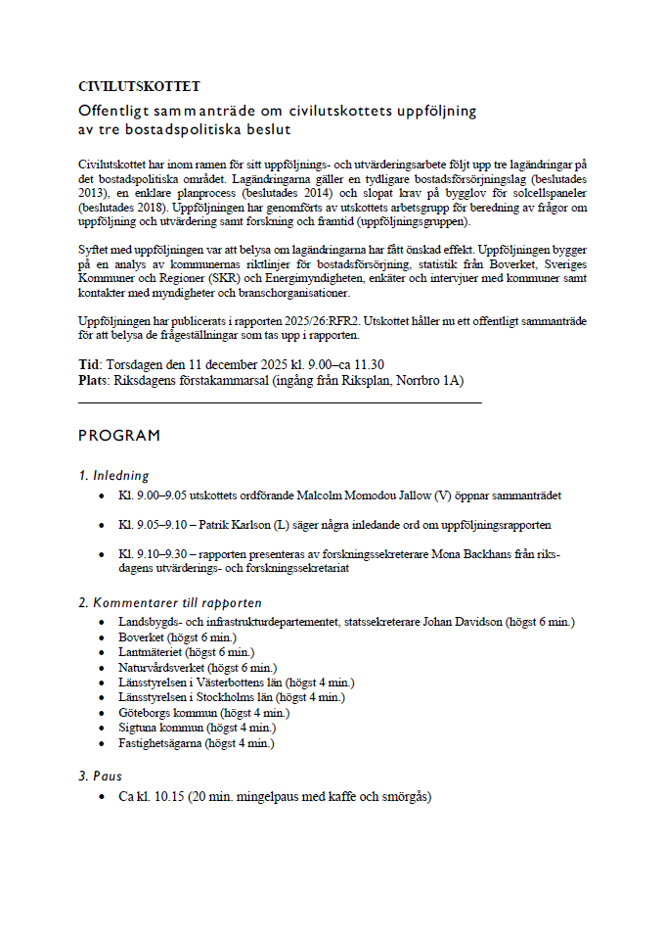
till protokoll 2025/26:9

